Historia Chicana
30 October 2013

New Book: Más allá del Río Bravo: breve historia mexicana del norte de Texas por Manuel García y Griego y Roberto R. Calderón

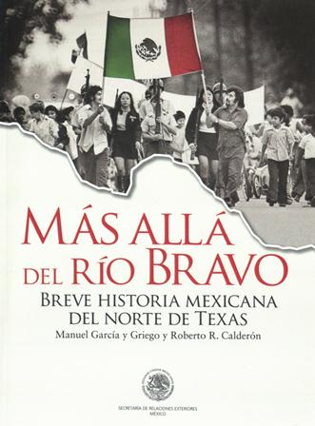 | Más allá del Río Bravo: breve historia mexicana del norte de Texas.  Manuel García y Griego y Roberto R. Calderón  México, SRE/Consultoría Jurídica/Acervo Histórico Diplomático, 2013. 195 p (Relaciones México-América del Norte: 1)  ISBN: 978-607-446-056-8  Precio: $360.00
En esta obra, los autores trazan la historia de la población mexicana que se encuentra en la región conocida como el “norte de Texas”: las zonas metropolitanas de Dallas y Fort Worth, y centran su atención en esa región porque los cuatro condados que la conforman –Dallas, Tarrant, Collin y Denton- albergan una de las más grandes e importantes concentraciones de población de origen mexicano en Estados Unidos. La historia de los inmigrantes mexicanos que llegaron al norte de Texas después de la firma del Tratado de Guadalupe Hidalgo, en 1848, y de sus descendientes es casi inédita y constituye un capítulo importante del pasado de la población mexicana en el vecino país.
En el estudio se resaltan las relaciones entre mexicanos y mexicano-estadounidenses, entre ellos y la población sajona dominante, y de todos con la población de origen africano; es decir la historia de los grupos étnicos en la zona. Se subrayan los problemas de discriminación, violencia racial, las dificultades con la policía y la administración de justicia enfrentados por los negros porque gracias a sus logros los mexicanos pudieron avanzar en su lucha por mejorar el acceso a la educación, erradicar la segregación racial en las escuelas, participar en elecciones y por tener representatividad política.
La historia de las relaciones de la población mexicano-estadounidense con las otras dos grandes de la región sigue influyendo sobre las interacciones de la comunidad inmigrante y sus descendientes. Es por eso que su estudio nos puede explicar el presente y vislumbrar el futuro.

Librería Ignacio L. Vallarta
La tradición editorial de la Secretaría de Relaciones Exteriores data de 1923, cuando el escritor y humanista Genaro Estrada, entonces Oficial Mayor de la Secretaría, decidió editar la Colección Archivo Histórico Diplomático, y a lo largo de más de ocho décadas la Secretaría ha publicado más de 800 títulos, lo que le ha dado un prestigio editorial reconocido a nivel internacional.
En los últimos años la Secretaría, a través del Acervo Histórico Diplomático, ha redoblado esfuerzos para aumentar la distribución de las publicaciones editadas por el Acervo y el Instituto Matías Romero, para lo cual se ha intensificado la difusión a través de medios tradicionales y electrónicos, así como la asistencia a ferias y exposiciones.
Paralelamente a lo anterior, se realizaron mejoras y adecuaciones a los diferentes espacios que ocupó durante muchos años la Librería del Acervo Histórico Diplomático en el edificio del Ex Colegio de la Santa Cruz de Tlatelolco, buscando incrementar la difusión y venta de las publicaciones.
Al concretarse en el año 2006 el cambio de sede de la Secretaría al Edificio Tlatelolco en la Plaza Juárez, el proyecto contempló un espacio adecuado para la Librería en la planta baja de dicho edificio.
En septiembre de 2006 se instaló la Librería en el ala Norte de la planta baja del Edificio Tlatelolco y el 24 de noviembre de 2006 se realizó la inauguración oficial asignándole el nombre de Ignacio L. Vallarta.

Catálogo de Publicaciones
Nuevas Publicaciones

Librería Ignacio L. Vallarta
Plaza Juárez No. 20, PB
Col. Centro, Deleg. Cuauhtémoc,
C.P. 06010, México, D.F.
Tel. 36-86-51-00, ext. 6156
Correo electrónico: libreriavallarta@sre.gob.mx
Horario de lunes a viernes, de 9:00 a 18:00 hrs.

Historia Chicana
Mexican American Studies
University of North Texas
Denton, Texas

